# 

# Skrócona instrukcja

# internetowego odtwarzacza

# „PLEXTALK Linio Pocket”

Producent:

Shinano Kenshi Europe

Ikaroslaan 3-1930 Zaventem, Belgium  
Phone: +32-2-725-55-22



**Przyciski**

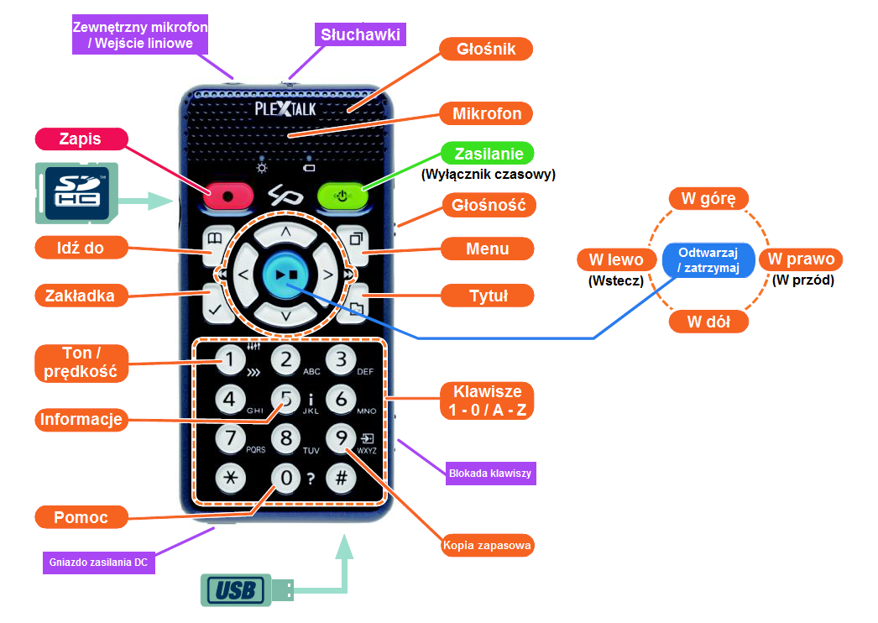

# Montowanie akumulatora w Linio Pocket

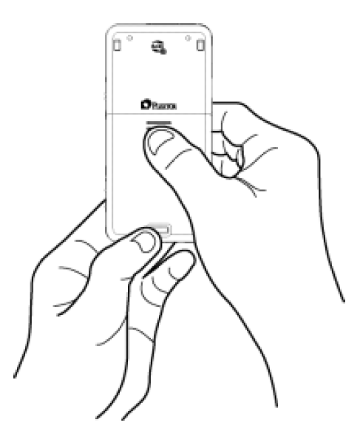

* 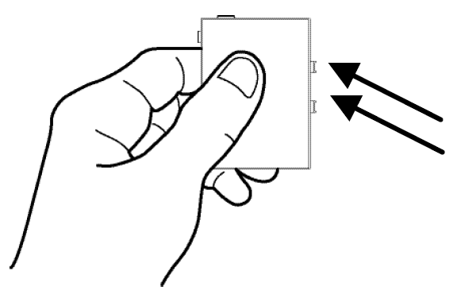Prosimy odwrócić Linio Pocket. Prosimy upewnić się, że dwie małe poziome wypukłości znajdują się na wierzchu. Prosimy wcisnąć prostokątny przycisk, znajdujący się u dołu odtwarzacza i położyć palec drugiej ręki na dwóch liniach, które są na środku urządzenia, następnie nacisnąć oburącz   
  i zsunąć pokrywę w kierunku do dołu. Prosimy usunąć pokrywę całkowicie.
* Prosimy wziąć akumulator do lewej ręki   
  i upewnić się, że dwie wypukłości znajdują się po jego prawej stronie a mała wypustka znajduje się na dole po lewej stronie.

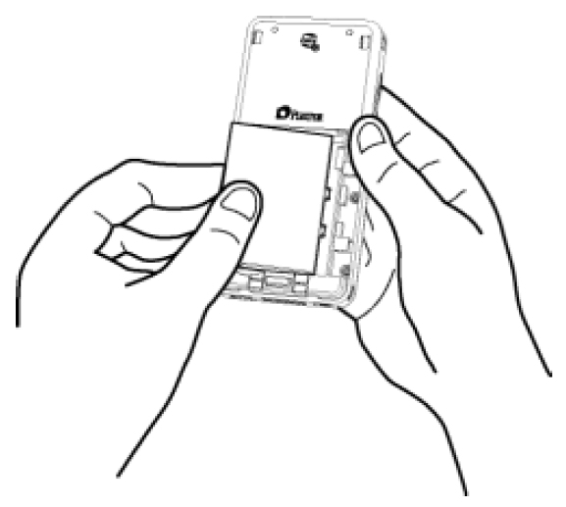

* 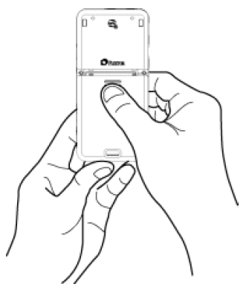Prosimy umieścić akumulator w Linio Pocket wsuwając g o od prawej strony. Jeśli spróbują Państwo włożyć akumulator od lewej strony, to akumulator zawadzi o część obudowy Linio Pocket   
  i nie da się go włożyć.
* 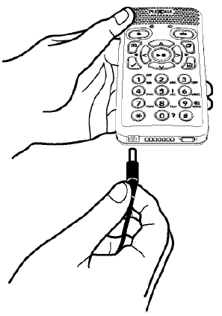Prosimy zamknąć pokrywę akumulatora. Prosimy umieścić pokrywę około 5mm poniżej pozycji zamknięcia. Przesuwamy pokrywę   
  w górę. Prosimy upewnić się, że pokrywa została automatycznie zablokowana.
* Prosimy odwrócić Linio Pocket, przednią stroną do siebie. Podłączamy ładowarkę do gniazda zasilania, które znajduje się z lewej strony na dole.

# Opis klawiszy



**Klawisz zasilania**:

Włączenie zasilania: Prosimy wcisnąć i przytrzymać klawisz zasilania.

Wyłączenie zasilania: Aby włączyć tryb oszczędzania energii, prosimy wcisnąć   
i przytrzymać klawisz zasilania. Zwalniamy go, po usłyszeniu komunikatu "oszczędzanie zasilania". Przytrzymujemy go przez następnych kilka sekund po komunikacie "oszczędzanie zasilania" w celu wyłączenia zasilania.

Wyłącznik czasowy: Gdy Linio Pocket jest włączony, krótko naciskamy przycisk zasilania, aby ustawić wyłącznik czasowy w przedziałach czasowych od 15 minut do 2 godzin.

**Klawisz nagrywania**: Krótkie wciśnięcie uruchamia tryb edycji DAISY. Kolejne wciśnięcie, uruchamia zapis na karcie SD, USB lub w pamięci wewnętrznej. Przytrzymanie tego klawisza, umożliwia nagrywanie notatek głosowych, które są magazynowane w pamięci wewnętrznej Linio Pocket.

**Klawisz odtwarzaj / zatrzymaj**: Służy do uruchamiania i zatrzymywania odtwarzania, a także do potwierdzania wejść do opcji menu.

**Klawisze strzałek**: Klawiszy w górę i w dół używamy do wybierania poziomu. Gdy poziom zostanie określony, korzystamy z klawiszy w lewo lub w prawo, aby dokonać wyboru.

**Klawisz zakładka**: Naciskamy jednokrotnie, aby przejść do zakładki. Dwukrotnie, aby utworzyć nową zakładkę. Naciskamy trzykrotnie, aby usunąć zakładkę.

**Klawisz Menu**: Naciskamy, aby aktywować menu. Możemy wybierać następujące opcje "edycja", "ustawienia nagrywania", "ustawienia odtwarzania", "zakładka", "notatka głosowa", "podcast", "zarządzanie nośnikiem", "ustawienia systemowe", "półka książek i ogłoszenie" oraz "usługa internetowa". Przytrzymanie klawisza menu, włącza tryb pomocy klawiszy.

**Klawisz tytuł**: Możemy wybrać "Półka książek", "Ogłoszenie", "Karta SD", "USB", "Pamięć wewnętrzna" i "Notatka głosowa". Używając klawiszy w lewo lub   
w prawo, możemy wybrać tytuł na wybranym nośniku. Używając klawiszy w górę lub w dół, możemy wybrać tytuł przez "kategorię", "folder", "tytuł" lub "plik".

**Klawisz idź do**: Pozwala przejść bezpośrednio do strony, nagłówka, procentu i słowa kluczowego w książce DAISY, do utworu lub albumu w muzyce lub do procentu lub słowa kluczowego w tekście. Po tym klawiszu, należy wpisać liczbę   
i nacisnąć klawisz Odtwarzaj / Zatrzymaj.

**Klawiatura numeryczna**



**Ustawienie prędkości**: Naciskamy jednokrotnie klawisz 1, aby ustawić prędkość, następnie klawisz w górę lub w dół, aby zwiększyć lub zmniejszyć prędkość czytania.

**Ustawienie tonu**: Naciskamy dwukrotnie klawisz 1, aby ustawić ton, następnie klawisz w górę lub w dół, aby podwyższyć lub obniżyć ton.

**Informacje**: Przy pomocy klawisza 5, możemy uzyskać informacje o akumulatorze, sieci, pobieraniu, bieżącym tytule i tym podobnych. Przytrzymanie klawisza 5, spowoduje wypowiedzenie informacji o czasie i dacie.

**Kopia**: Naciśnięcie klawisza 9, rozpocznie proces kopiowania z nośnika źródłowego na nośnik docelowy.

**Funkcja pomocy**: Naciśnięcie klawisza 0, uaktywni funkcję pomocy.

**Enter**: Aby zatwierdzić wejście do wybranego tytułu, zakładki, opcji menu i tym podobnych, prosimy nacisnąć klawisz krzyżyk.

**Anuluj**: Aby anulować wejście do wybranego tytułu, zakładki, opcji menu i tym podobnych, prosimy nacisnąć klawisz gwiazdki.

# Przykłady

**Aby odtwarzać tytuł DAISY, plik audio lub plik tekstowy z karty SD**

* Wkładamy kartę SD do Linio Pocket.
* Naciskamy klawisz Odtwarzaj / Zatrzymaj i uruchamiamy odtwarzanie tytułu.
* Jeśli chcemy odtworzyć inny tytuł z karty SD, naciskamy klawisz Tytuł i wybieramy tytuł przy pomocy klawisza w lewo lub w prawo.
* Naciskamy klawisz Odtwarzaj / zatrzymaj, aby zatrzymać nagrywanie.
* Aby przewijać w przód, naciskamy i przytrzymujemy klawisz w prawo.
* Aby przewijać w tył, naciskamy i przytrzymujemy klawisz w lewo.
* Aby wybrać poziom nawigacji, naciskamy klawisz w górę lub w dół, następnie klawiszem w lewo i w prawo przemieszczamy się do tyłu lub do przodu na wybranym poziomie.
* Posługując się klawiszami strzałek, możemy przeglądać plik przy pomocy następujących opcji:

Tytuł DAISY: Nagłówek, Grupa, Strona, Fraza, Zakładka, Słowo kluczowe

Plik audio: Album, Utwór, Zakładka

Plik tekstowy: Ekran, Akapit, Linia, Zdanie, Literowanie, Słowo, Znak, Słowo kluczowe

**Aby nagrać głos (wykład, konferencję, itd.)**

* Przed rozpoczęciem nagrywania, wybieramy kartę SD, USB lub pamięć wewnętrzną, gdzie będziemy chcieli nagrywać.
* Naciskamy krótko klawisz nagrywania. Wejdziemy do trybu edycji DAISY.
* Korzystając z menu, możemy ustawić parametry nagrywania. Aby uruchomić nagrywanie z ustawieniami domyślnymi, ponownie naciskamy klawisz nagrywanie.
* Aby wstrzymać nagranie, wciskamy ponownie klawisz nagrywania.
* Aby zatrzymać nagrywanie, naciskamy klawisz Odtwarzaj/Zatrzymaj.
* Nagrane tytuły są zgrupowane w kategorii nazwanej "nagrania".

**Aby utworzyć notatkę głosową** (max 1 minuta dla jednej notatki głosowej)

* Przytrzymujemy klawisz nagrywania i mówimy do mikrofonu. Notatki głosowe są zapisywane w pamięci wewnętrznej Linio Pocket.

**Aby wykonać kopię z nośnika źródłowego na nośnik docelowy**

* Łączymy nośnik źródłowy i docelowy z Linio Pocket.
* Na nośniku źródłowym wybieramy tytuł, który chcemy skopiować.
* Naciskamy klawisz 9, aby uruchomić kopię. Postępujemy według instrukcji dźwiękowych.

**Aby podłączyć urządzenie USB**

* Wtykamy mniejszą wtyczkę kabla USB (krótkiego) do Linio Pocket.
* Wtykamy pamięć USB do większej wtyczki kabla USB.
* Podłączamy urządzenie USB, wykorzystując kabel USB dostarczony   
  z urządzeniem USB.

**Aby podłączyć do komputera**

* Wtykamy mniejszą wtyczkę kabla USB (długiego) do Linio Pocket.
* Do komputera, podłączamy większą wtyczkę. Dane mogą być przesyłane   
  z komputera.
* Naciskamy klawisz w lewo lub w prawo, aby przełączać połączenie pomiędzy kartą SD a pamięcią wewnętrzną.

**Aby skonfigurować i połączyć się z siecią bezprzewodową**

* Naciskamy klawisz menu i wybieramy "Ustawienia systemowe", następnie wybieramy "Ustawienia sieciowe".
* Wybieramy "Ustawienia sieci bezprzewodowej", następnie wybieramy "Dostępne sieci bezprzewodowe".
* Linio Pocket poinformuje o dostępnych sieciach bezprzewodowych. Używamy klawisza W Lewo lub W Prawo, aby wybrać sieć bezprzewodową, której ustawienia chcemy skonfigurować i naciskamy klawisz Enter.
* Jest tam szereg ustawień takich jak ustawienia bezpieczeństwa i tym podobnych. Postępujemy według instrukcji dźwiękowych.
* Gdy zakończymy konfigurowanie, Linio Pocket spróbuje połączyć się z tą siecią bezprzewodową.

**Aby odbierać internetową usługę DAISY**

* Rejestrujemy się jako członek u dostawcy usługi internetowej. Po zarejestrowaniu się, dostawca usługi internetowej udostępni nam plik ustawień internetowych, którego nazwa to "OnlineSetting.ini".

**Aby załadować internetowy plik ustawień**

* Zapisujemy plik ustawień usługi internetowej w głównym katalogu karty SD lub pamięci USB i wkładamy ją do Linio Pocket.
* Naciskamy klawisz menu i wybieramy "Ustawienia systemowe".
* Wybieramy "Ustawienie usługi internetowej", następnie wybieramy "Ładuj ustawienie".

**Aby pobrać listę tytułów na swoją półkę książek**

Dostępne są następujące metody, aby otrzymać "Listę tytułów" od dostawcy usługi internetowej na swoją półkę książek.

* Wyszukanie i pobranie listy tytułów na półkę książek, używając "Menu usługi internetowej".
* Poproszenie dostawcy usługi internetowej, aby wysłał listę tytułów na naszą półkę książek.
* Wyszukanie tytułów na stronie Web dostawcy usługi i pobranie listy tytułów   
  na swoją półkę książek.

**Uwaga**: "Menu usługi online" jest różne dla każdego dostawcy usługi internetowej.

**Aby odtworzyć tytuł z półki książek**

* Naciskamy klawisz Tytuł, aby wybrać półkę książek i naciskamy klawisz w lewo   
  lub w prawo, aby wybrać tytuł.
* Naciskamy klawisz Odtwarzaj/Zatrzymaj, aby uruchomić odtwarzanie.
* Jeśli dostawca usługi internetowej oferuje pobieranie tytułów, to Wciśnięcie klawisza 9 umożliwi pobranie tytułu na półkę książek.
* Aby zwrócić tytuł, wybieramy go i naciskamy klawisz Zakładka.

**Aby odsłuchać ogłoszenie**

* Naciskamy klawisz Tytuł, aby wybrać ogłoszenie i naciskamy klawisz w lewo lub   
  w prawo, aby wybrać ogłoszenie, które chcemy odsłuchać. Linio Pocket odczyta ogłoszenie.
* Aby usunąć ogłoszenie, wybieramy je i naciskamy klawisz Zakładka.

**Aby zarejestrować źródła podcastów, używając "PLEXTALK Transfer Software"**

* Instalujemy "PLEXTALK Transfer Software" z dołączonej płyty CD.
* Uruchamiamy "PLEXTALK Transfer Software" i podłączamy Linio Pocket   
  do naszego komputera.
* Wybieramy "Menedżer źródła Podcastów" w polu rozwijanym "Typ zawartości".
* Idziemy do menu "Plik" i wybieramy "Nowe źródło Podcastów".
* Wprowadzamy adres URL źródła podcastów i naciskamy przycisk "OK".
* Po zarejestrowaniu źródeł podcastów, odłączamy Linio Pocket od komputera.

**Aby pobierać i słuchać odcinków**

* Naciskamy klawisz Tytuł, aby wybrać nasze ulubione źródło podcastów.
* Wciskamy klawisz menu i wybieramy "Podcast", a następnie "Aktualizacja listy odcinków".
* Po zaktualizowaniu listy odcinków, naciskamy klawisz w lewo lub w prawo, aby wybrać nowy odcinek a następnie naciskamy klawisz Odtwarzaj / Zatrzymaj. Rozpocznie się pobieranie.
* Po zakończeniu pobierania, naciskamy klawisz Odtwarzaj/Zatrzymaj, aby uruchomić odtwarzanie.

**Aby zarejestrować stacje radia internetowego, używając "PLEXTALK Transfer Software"**

* Uruchamiamy "PLEXTALK Transfer Software" i podłączamy Linio Pocket   
  do naszego komputera.
* Wybieramy "Stacje radia internetowego" w polu rozwijanym "Typ zawartości".
* Idziemy do menu "Plik" i wybieramy "Nowa stacja radiowa".
* Kopiujemy adres URL pliku listy odtwarzania stacji radiowej. Wklejamy skopiowane łącze do pola “URL”. W polu Tytuł, możemy wprowadzić własną nazwę stacji radiowej. Następnie wciskamy przycisk "OK".
* Po zarejestrowaniu stacji radiowych, odłączamy Linio Pocket od komputera.

**Aby słuchać radia internetowego**

* Naciskamy klawisz Tytuł, aby wybrać naszą preferowaną stację radiową.
* Naciskamy klawisz Odtwarzaj/Zatrzymaj, aby uruchomić odtwarzanie.

**Aby wybrać datę w kalendarzu**

* Naciskamy klawisz Tytuł, aby wybrać "Kalendarz". Teraz jesteśmy w pozycji dziś   
  w Kalendarzu.
* Naciskamy klawisz w lewo lub w prawo, aby wybrać poprzednią lub następną datę.
* Naciskamy klawisz w górę lub w dół, aby wybrać poziom "tygodnia", "miesiąca"   
  lub "roku". Następnie naciskamy klawisz w lewo lub w prawo, aby przechodzić wstecz lub w przód.

**Aby dodać zdarzenie do kalendarza**

* Wybieramy datę, do której chcemy dodać zdarzenie.
* Naciskamy klawisz Nagrywanie
* Postępujemy według podpowiedzi głosowych, aby ustawić tytuł, wszystkie dni, czas rozpoczęcia, czas zakończenia, powtarzanie i tym podobne.

**Aby ustawić alarm**

* Naciskamy klawisz Menu, następnie klawisz w lewo lub w prawo, aby wybrać "Alarm".
* Naciskamy klawisz w lewo lub w prawo, aby wybrać alarm spośród "Alarm 1"   
  i "Alarm 5", a następnie naciskamy klawisz Enter.
* Postępujemy według podpowiedzi głosowych, aby ustawić czas, powtarzanie, tytuł, dźwięk i tym podobne.

